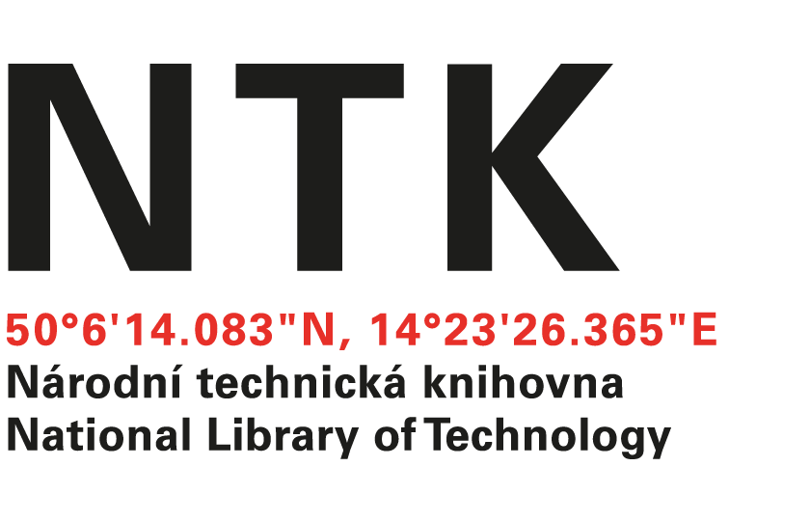

Ensto s.r.o.

Obchodní 107

251 01 Čestlice

IČO:25770268

č. j. NTK/ 237 / 2023-62

V Praze dne: 7. 8. 2023

Věc: OBJEDNÁVKA

Na základě Vaší nabídky ze dne 31. 7. 2023 objednáváme výměnu nabíječe nouzového osvětlení CM 1,7A a dodávku 12ti ks adresných svítidel Style II 21011 LED O CG-S v objektu Národní technické knihovny Technická 6, Praha 6.

Cena: 78 882.- bez DPH

Termín dokončení realizace: 10. 9. 2023

S pozdravem

Ing. Vladimír Pavlík
vedoucí oddělení správy a provozu

Objednávku přijal:

